Лекция 27
ПСКП
ПОИТ-3

WebDav

- WebDav: Web Distributed Authoring and Versioning – расширение протокола HTTP/HTTPS, поддерживающее совместную работу по управление файлами на удаленных web-северах; применяется для создания сетевой файловой системы; в системах документооборота (document management system).
- WebDav: client
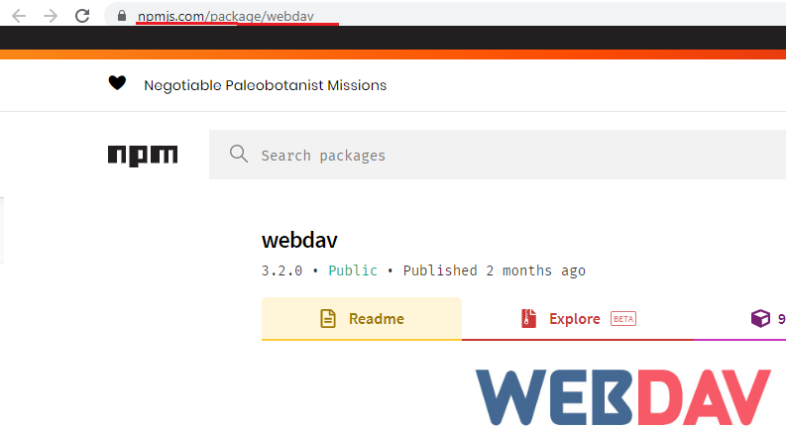
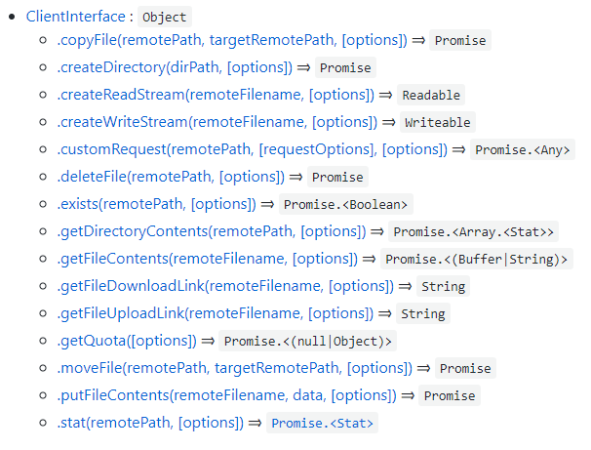

- WebDav: сервер, Яндекс.Диск

- WebDav: client, create Directory, delete File
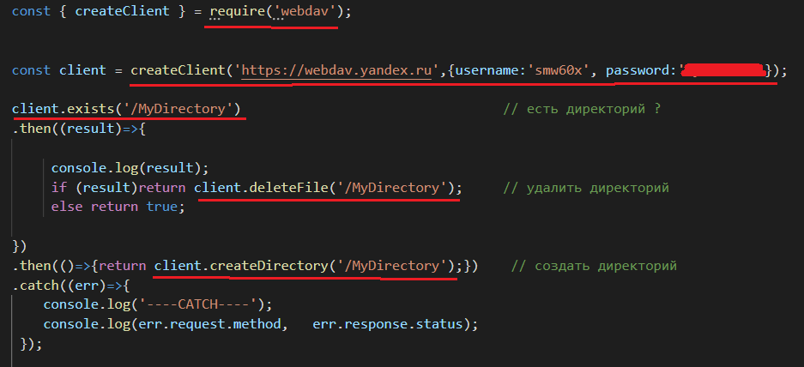

- WebDav: download file
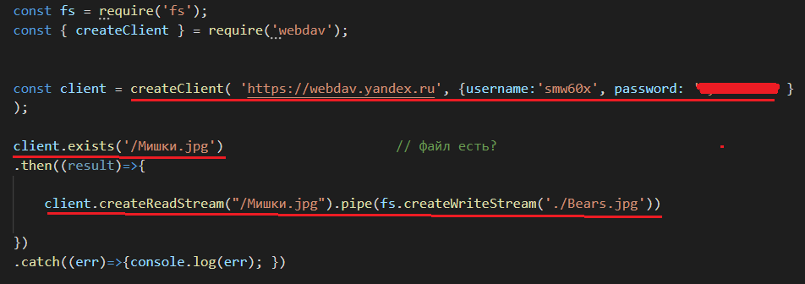
- WebDav: upload file
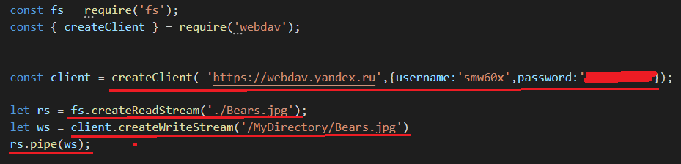

- WebDav: copy file
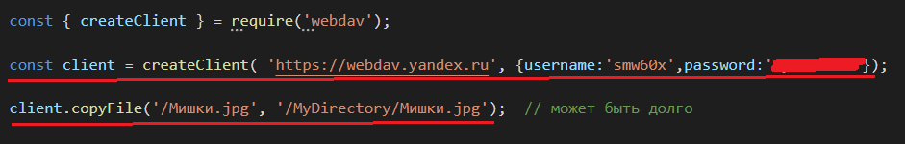

- WebDav: move file
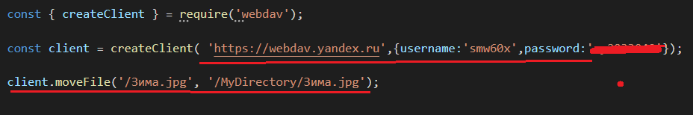

- WebDav: server

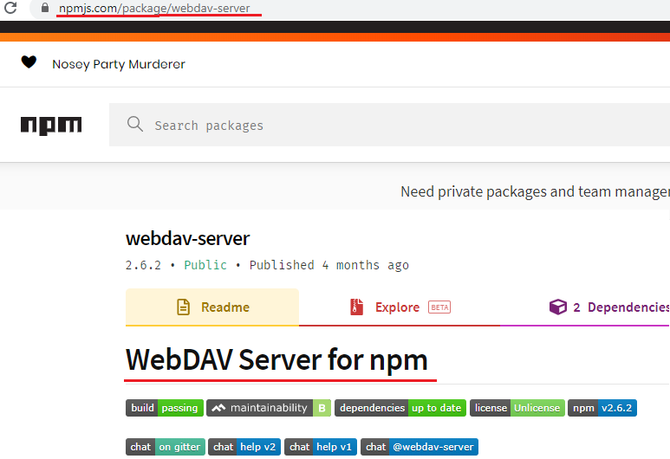

- WebDav: сервер,File System mapping
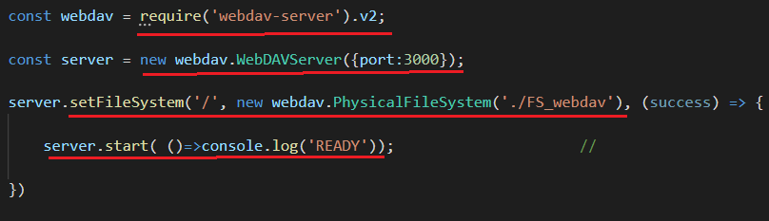

- WebDav: сервер, middleware
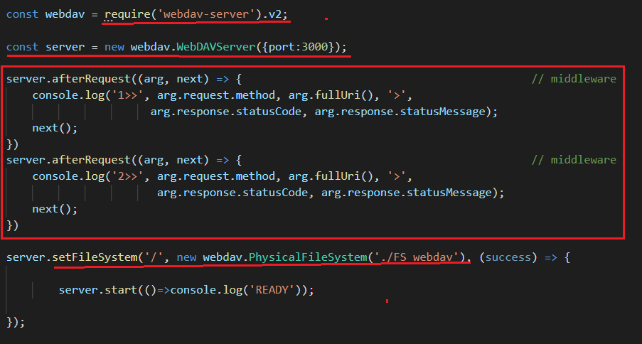

- WebDav: сервер, аутентификация, авторизация
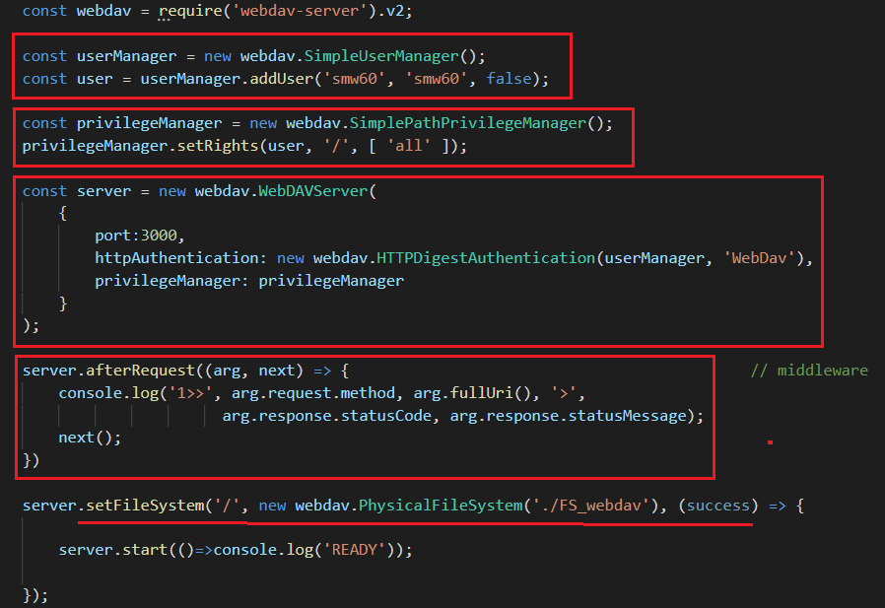
- WebDav: клиент, аутентификация
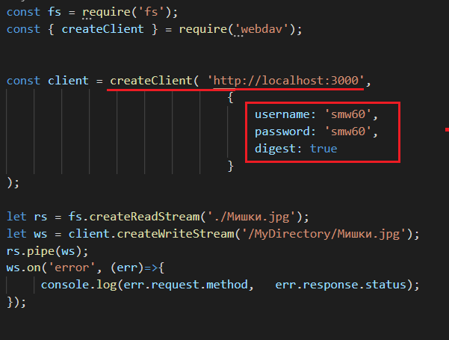

- WebDav:
- WebDav:
- WebDav:
- WebDav:
- WebDav:
- WebDav:
- WebDav:
- WebDav:
- WebDav:
- WebDav:

